- ЭКГ №1 Скорость 25 м/с
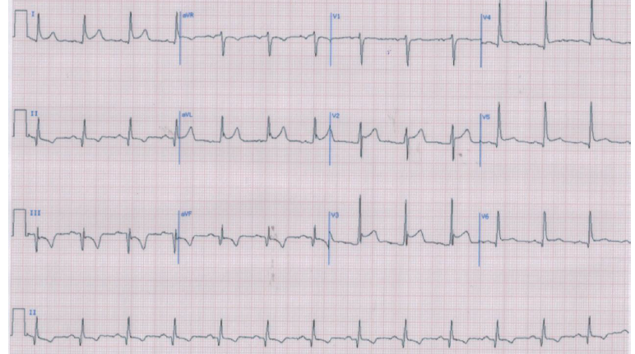
- ЭКГ №2 Скорость 25 м/с

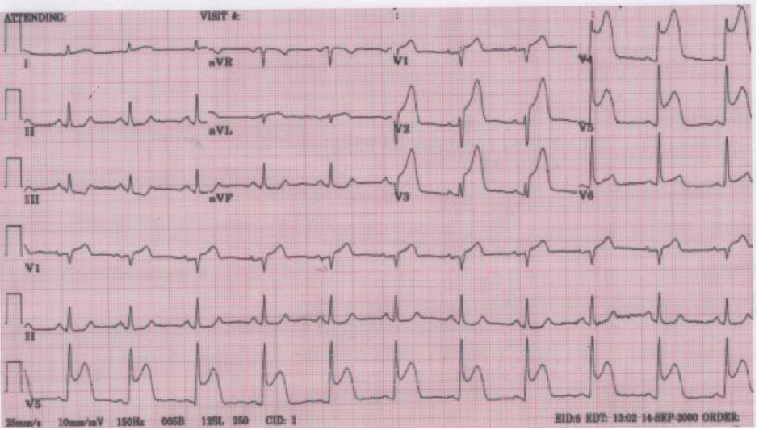

- ЭКГ №3 Скорость 25 м/с
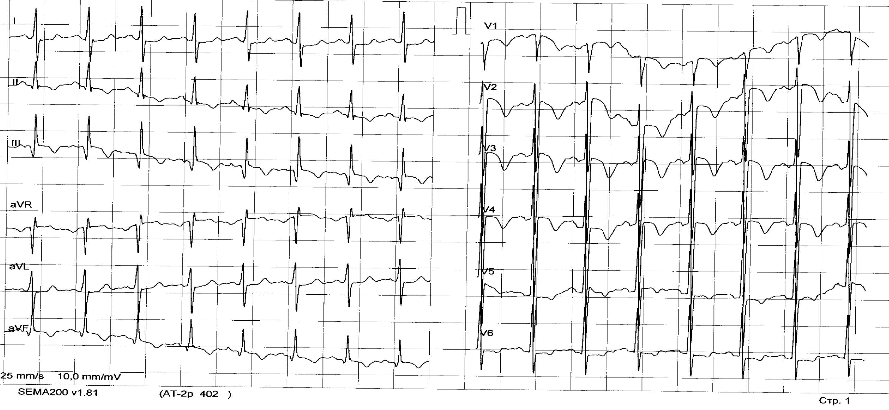

- ЭКГ №4 Скорость 25 м/с
